Konzeptskizze für "Speichern und Laden"

Beschreibung der Aufgabe

In dieser Aufgabe sollen Sie Fallen implementieren, die das Voranschreiten im Dungeon
schwieriger machen.

Beschreibung der Lösung

Der Dungeon wird gespeichert sobald ein neues Level geladen wird. Die entitys und das Level wird in einer Datei gespeichert. Beim wieder erneuten Starten des Spiels wird der Spielstand, wenn es einen gibt, geladen.

Methoden und Techniken

Der Code wird entsprechend der Java-Doc Vorgaben Dukumentiert

Ansatz zur Modelierung

Wir erstellen eine Klasse "Save" welche die statischen Methoden laden und speichern
beinhaltet. Die laden() Methode wird dann in der steup() Methode der Game Klasse aufgerufen und die speichern() Methode wird in der onLevelLoad() Methode aufgerufen.
Die zu speichernden Klassen erben von der Klasse/dem Interface Serialization. Daraufhin werden neue Datein/neue Datei erstellt/geöffnet, um die Zustände zu speichern. Beim schließen des Speils weird automatisch gespeichert und beim ästart des Spiels, wird der Inhalt der Datein/ der Datei geladen und den passenden Objekten zugewiesen.
Die Game Klasse muss auch noch mit set() und get() Methoden erweitert werden um auf die Attribute hero, entities und levelAPI zuzugreifen.

Grundfunktionen:
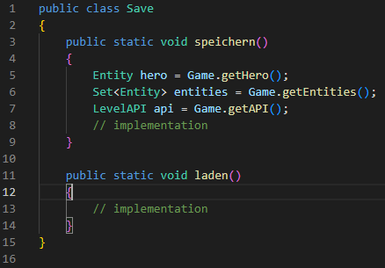

Daraus ergibt sich folgendes UML Diagram:

